ПАРУС – Бюджет 8
Расчет заработной платы

Рассылка расчетных листков

Оглавление
Заполнение адреса электронной почты сотрудника 3
Формирование расчетных листков 4
Формирование очереди рассылки расчетных листков 6

Для настройки рассылки расчетных листков необходимо подать заявку на Парус-Консультант в заявке укажите:
1. адрес электронной почты организации, с которой будет выполняться рассылка расчетных листков, пароль.
2. имя пользователя, который будет выполнять рассылку расчетных листков, для назначения прав пользователя.

Заполнение адреса электронной почты сотрудника
Для настройки отправки расчетных листков на электронную почту сотрудников необходимо заполнить адрес электронной почты каждого сотрудника. Для этого:
В пункте меню Учет/Сотрудники (Рисунок 1) выбрать необходимого сотрудника и нажать ПКМ – Исправить (Рисунок 2).
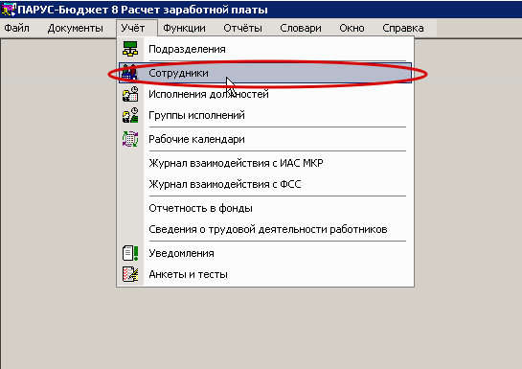
Рисунок 1
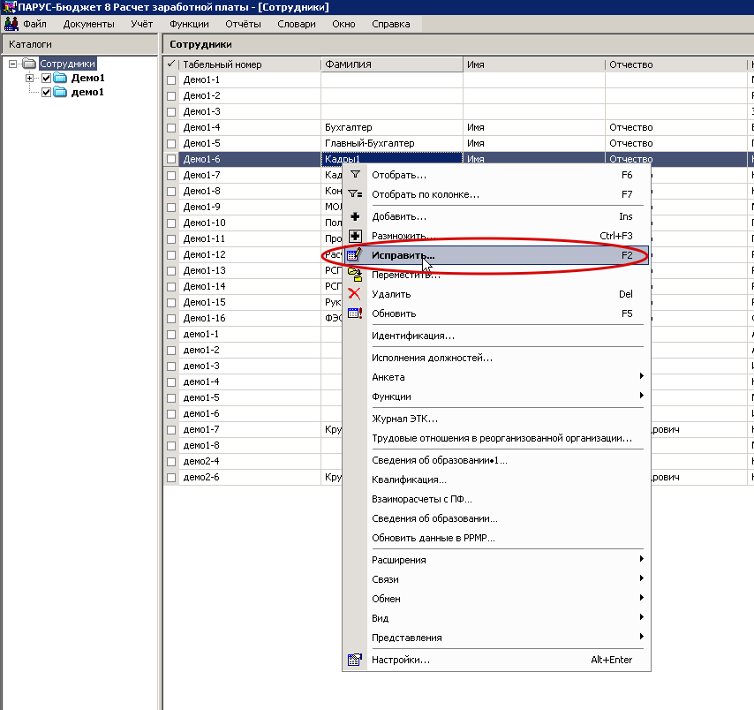
Рисунок 2
На вкладке Анкета заполнить поле Адрес электронной почты и сохранить данные, нажав кнопку ОК (Рисунок 3).
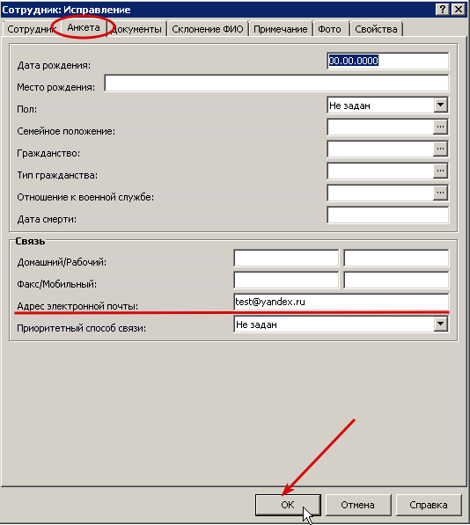
Рисунок 3

Формирование расчетных листков
В пункте меню Функции/Расчет заработной платы (Рисунок 4) в вызванном разделе Исполнения должностей выбрать необходимые записи по сотрудникам и с помощью пользовательской процедуры сформировать расчетные листки для отправки:
- ПКМ – Расширения – Пользовательские процедуры – Формирование расчетных листков для отправки 2023 и нажать ОК (Рисунок 5, Рисунок 6)
- Важно! В Расчете заработной платы находится в расчетном периоде, за который формируете расчетные листки. На параметрах процедуры указать Дату, попадающей в расчетный период.

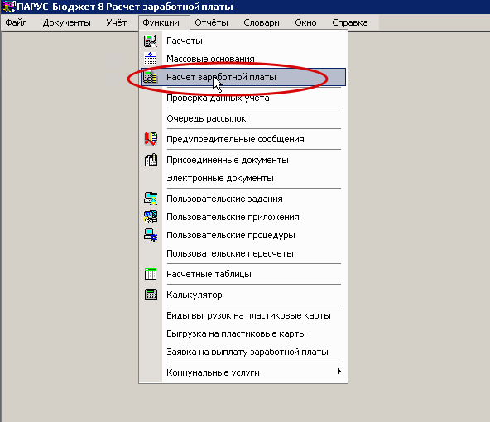
Рисунок 4
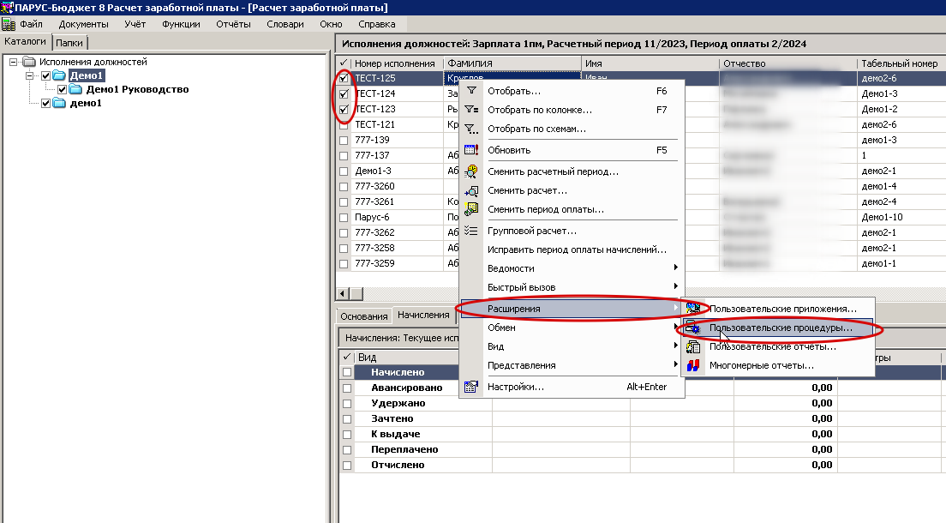
Рисунок 5

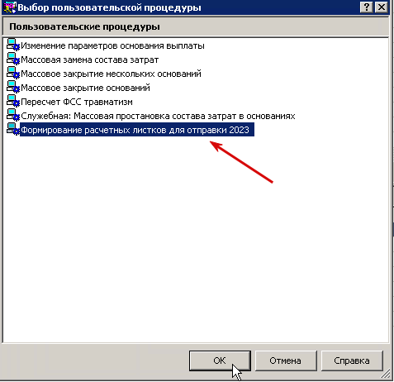
Рисунок 6

Формирование очереди рассылки расчетных листков
В разделе Функции/Очередь рассылок (Рисунок 7) в каталоге своей организации выполнить действие: ПКМ – Расширения – Пользовательские процедуры – Формирование очереди рассылки расчетных листков и нажать ОК (Рисунок 8, Рисунок 9).
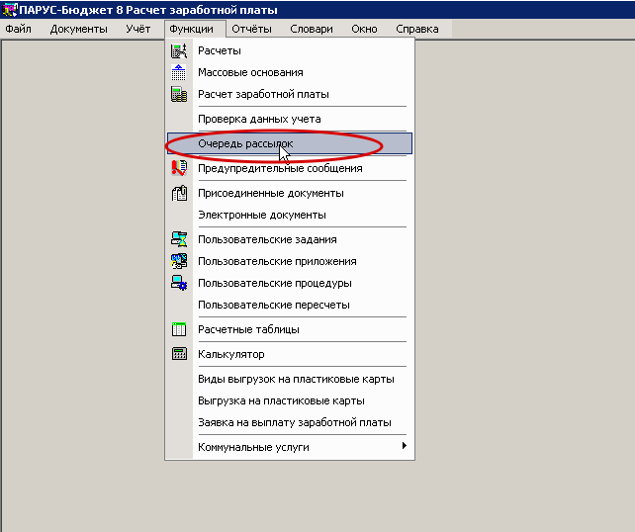
Рисунок 7

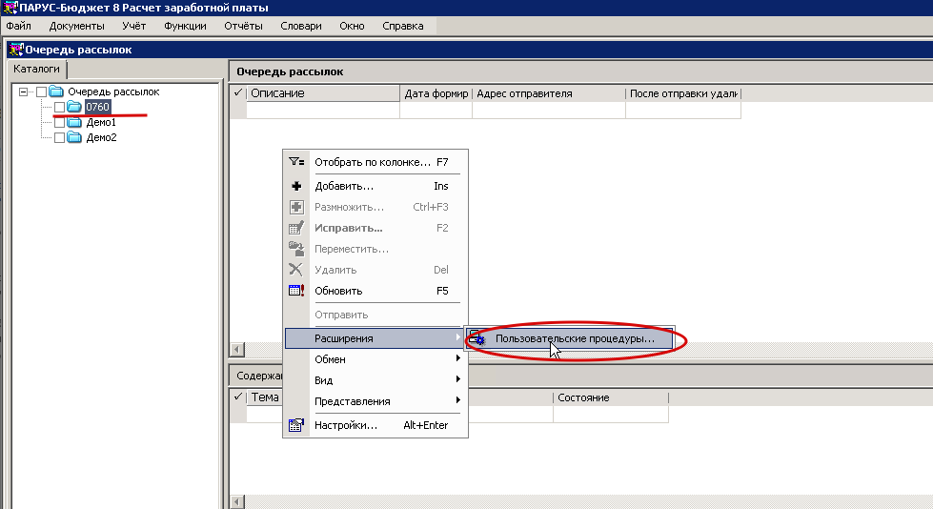
Рисунок 8
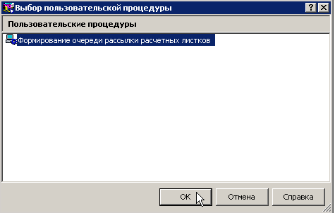
Рисунок 9
В параметрах процедуры требуется заполнить следующие поля и нажать ОК (Рисунок 10):
- Адрес отправителя – указать адрес электронной почты организации, которая будет выполнять отправление расчетных листков;
- Присоединенные документы-каталог – выбрать каталог организации из раздела Присоединенные документы/ЗП.
Выбранный каталог в поле Присоединенные документы каталог отобразится в формате числа (см. Рисунок 10).
- Очередь рассылок-каталог – выбрать каталог своей организации из раздела Очереди рассылок.
Выбранный каталог в поле Присоединенные документы каталог отобразится так же в формате числа (см. Рисунок 10).

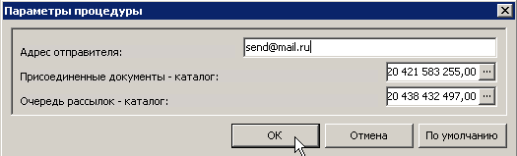
Рисунок 10
Далее в разделе Очередь рассылок выбрать сформированную рассылку и нажать: ПКМ – Отправить (Рисунок 11).
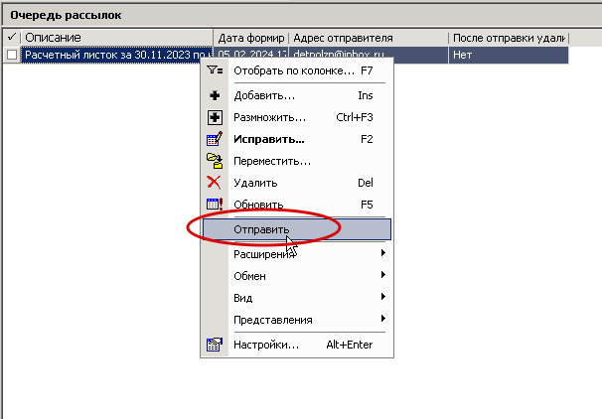
Рисунок 11
В спецификации Содержание в поле Состояние указано Отправлено в случае успешно выполненной рассылки расчетного листка (Рисунок 12).
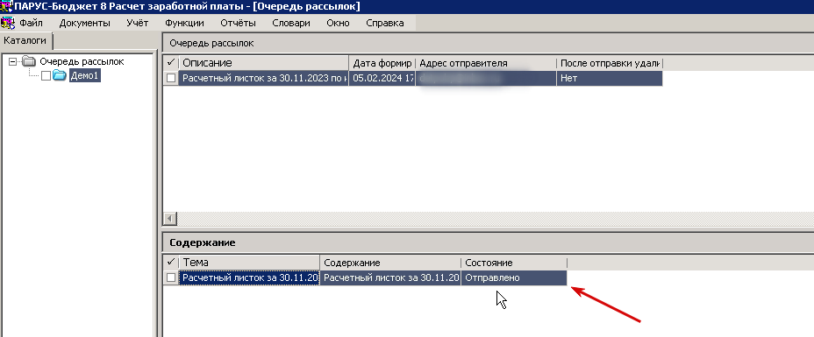
Рисунок 12

